课题3离子
一、考点聚焦：
1。原子的结构用______________表示，小圈和圈内的数字表示__________________________________，弧线表示______________________，弧线上的数字表示_____________________________。
2。写出1-20号元素的符号________________________________________________________________________
3。分别画出1-20号元素的原子结构示意图_____________________________________________________________________________________________________________________________________________________________________________________________________________________________________________________________________________________________________
4。稀有气体元素的最外层电子都是________个（氦为_______个），人们认为_________________________的结构属于相对稳定结构。金属元素的最外层电子数一般________4个，在化学反应中易_______________，趋向达到相对稳定结构。非金属元素的最外层电子数一般_____________4个，在化学反应中易_________________，趋向达到相对稳定结构。
5。元素的性质与原子___________________有密切的关系。
6。______________________________叫离子，它是由__________________而形成的。_______________________叫阳离子，______________________________叫阴离子，由_____________________________________而形成的化合物叫离子化合物，如________________________________等是离子化合物。
二、基础训练：
42、右图是某元素的原子结构示意图，该原子的核电荷数为_______，
核外有____个电子层，第二层上有______个电子，最外层上有______个电子
在化学反应中这种原子容易______电子。
43、金属元素的原子最外层电子数一般_____4个，在化学反应中金属原子一般较易______电子。
44、稀有气体元素的原子最外电子层有____个电子(氦有____个电子)。稀有气体元素旧称为惰性气体元素，它们的化学性质比较_________。
45、原子失去电子后，就带有___电荷，成为_____离子；原子得到电子后，就带有_____电荷，成为____离子。当___离子和____离子相互作用形成化合物时，整个化合物就_____电性。
46、美国铱星公司原计划发射77颗卫星，以实现全球卫星通讯，其要发射的卫星的数目恰好与铱元素(Ir)的原子核包电子数目相等。下列关于铱元素的各种说法正确的是( )
A、铱原子的质子数为70 B、铱原子的相对原子质量 为77 C、铱原子的核电荷数为77 D、铱元素为非金属元素
三、测试反馈：
5．某全麦饼干部分营养成分的含量如下表所示，表中的“铁、镁、锌、钙”是指（ ）
营养成分 | 铁 | 镁 | 锌 | 钙
含量（mg／100g） | 4.5～5 | 90～100 | 3～4 | 280～300
A．分子 B．原子 C．元素 D．非金属
6．下列各组中的粒子属于同种元素的是（ ）
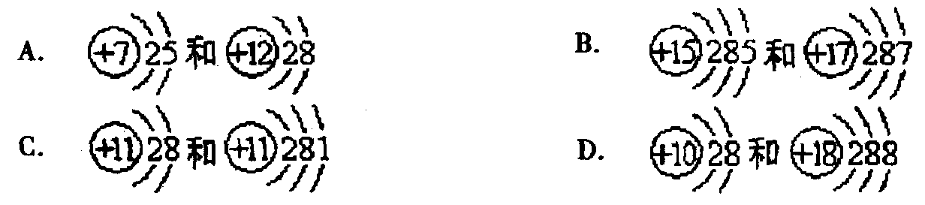
7．已知氯元素的原子结构示意图为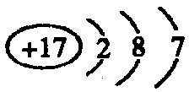，＋17指的是（ ）
A．中子数 B．质子数 C．相对原子质量 D．核外电子数
11．下列各原子结构示意图中，属于金属原子的是（ ）
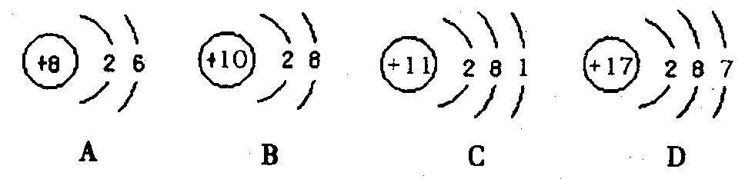
16．下列各组粒子的结构示意图中所表示的元素的化学性质相似的一组是（ ）
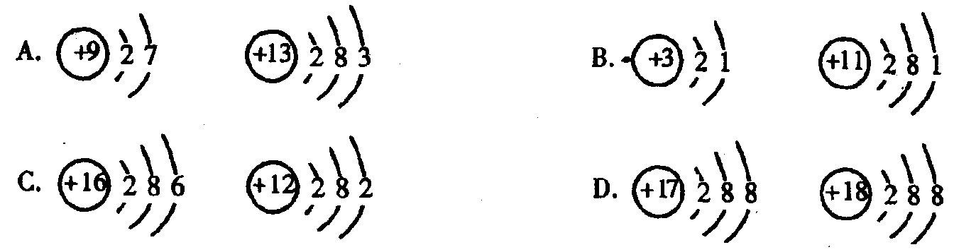
17．图示形象地表示了氯化钠的形成过程。下列相关叙述中不正确的是（ ）
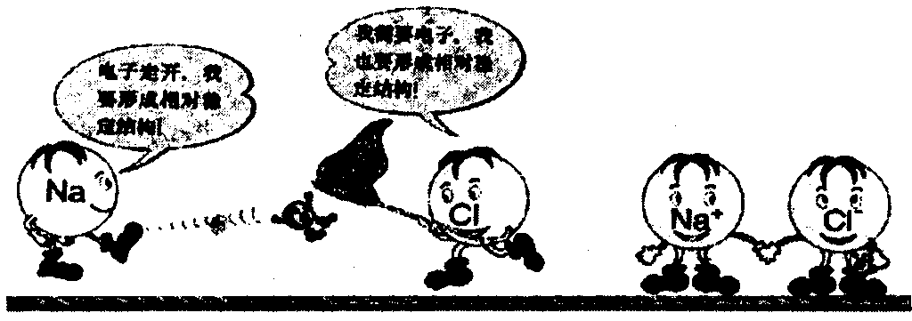
A．钠原子易失去一个电子，氯原子易得到一个电子B．钠跟氯气反应生成氯化钠
C．氯化钠是离子化合物 D．钠离子与钠原子有相似的化学性质
18．下列说法中，错误的是（ ）
A．非金属元素的原子，最外层电子的数目一般多于或等于4个
B．任何原子核内都有质子和中子 C．下图是钠离子的结构示意图
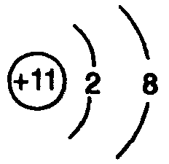
D．原子由原子核和核外电子构成
22．原子结构中与元素化学性质关系最密切的是（ ）
A．电子层数 B．质子数 C．最外层电子数 D．中子数
24．关于分子、原子、离子的叙述中，正确的是（ ）
A．只有带电的原子才叫离子 B．原子是最小的粒子
C．分子是化学变化中的最小微粒 D．分子、原子、离子都是构成物质的粒子
26．用符号和数字表示：（1）2个氯分子_____________（2）3个三氧化硫分子_____________
（3）4个氢原子_____________（4）硝酸根离子_____________
27．下列微粒可以直接构成物质的是（ ） ①质子②中子③电子④分子⑤原子⑥离子
A．只有④ B．④⑤⑥ C．只有④⑤ D．①②③
29．某微粒的结构示意图为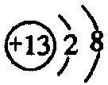，下列说法中错误的是（ ）
A．该微粒为稳定结构 B．该微粒原子核内有13个质子
C．该微粒属于原子 D．该微粒带3个单位正电荷
40．某粒子的结构示意图为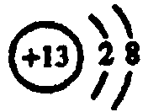，下列说法中不正确的是（ ）
A．该元素原子的原子核外有2个电子层B．该元素是一种金属元素
C．该粒子是阳离子 D．该粒子具有稳定结构
45．在下列原子结构示意图中，表示非金属原子的是（ ）
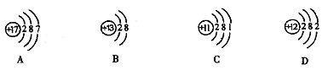
49．某原子的结构示意图为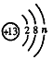它的最外层电子数n＝________，核外共有________个电子。
50.元素的化学性质主要与原子的_____________有关；化学变化中不能再分的粒子是_____________；干冰是_____________（选填“纯净物”或“混合物”）；C₆₀分子是由_____________构成；用数字和元数符号表示3个氧分子_____________；硝酸镁的化学式为_____________；FeS的名称是_____________；过氧化钠（Na₂O₂）中氧元素的化合价是_____________。
58．根据下列微粒结构示意图，回答问题：
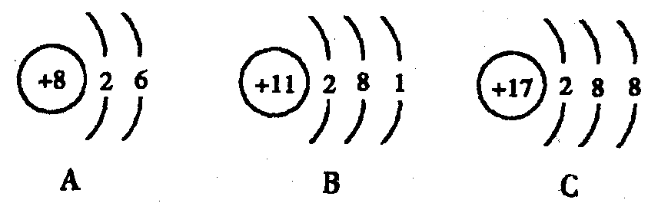
（1）表示相对稳定结构的微粒是（填字母编号，下同）___________；
（2）在化学反应中，容易失去电子的微粒是__________。
59.用化学符号表示： 2个氢分子___________；1个硫酸根离子___________；2个铜离子___________。
66．用化学符号填空：（1）磷元素_________；（2）2个银原子_________；（3）碱中的阴离子_________；
62．在宏观物质、微观粒子和化学符号之间建立联系，是化学科学特有的思维方式。已知氢、碳、氧、钠、氯五种元素的核电荷数分别为1，6，8，11，17。试按下列要求，写出微观粒子的化学符号，以及由这种粒子构成的或含有这种粒子的一种物质的名称（微观粒子和物质所涉及的元素限定在上述5种元素内）。
需满足的条件 | 粒子的化学符号 | 对应的物质的名称
（1）质子数为11的同种元素的原子和离子
（2）质子数均为10的两种不同的分子
（3）质子数为1的阳离子和质子数为9的阴离子
（2）用化学符号表示： 2个氢分子___________；1个硫酸根离子___________；2个铜离子___________。
66．用化学符号填空：（1）磷元素_________；（2）2个银原子_________；（3）碱中的阴离子_________；
70．某微粒的结构示意图为，其原子核内质子数为___________；该元素属于___________（填“金属”或“非金属”或“稀有气体”）元素。该微粒的符号为___________。
73．试依据核电荷数为1～18的元素的原子结构示意图，回答下列问题：
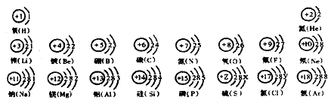
（1）上图中硫元素的核电荷数Z＝__________；氯元素的最外层电子数Y＝__________（填数值），则与氯元素化学性质相似的元素是__________。
（2）核电荷数为12的元素的原子失去，两个电子后，形成的粒子的符号是__________，它的核外电子排布与__________元素的原子核外电子排布相同。
（3）上图的排列具有一定的规律，如：同一行中，从左到右元素的核电荷数依次增加。你还能找到哪些规律？试写出其中一个：____________________。
78．（1）用数字和化学符号填空：①氯原子____________；②钠离子____________；③2个水分子____________；④＋2价的镁元素____________；⑤氧气____________。
75．用化学符号表示：①三个氢分子___________ ②两个铁离子___________ ③负二价的硫元素___________
76．用元素符号或化学式填空：（1）2个氮分子__________；（2）3个钠原子_________；
（3）＋3价的铁元素_________；（4）碳酸根离子_________。

